EECS1010 Design Assignment 03

Student ID: 107070008 Name: 陳睿芊

1. Design Concept and Description

以下為我的FSM，大概是以moore mechine的方式運作，每個state都有他對應的輸出move，試試move會受到上一個state的影響而改變。

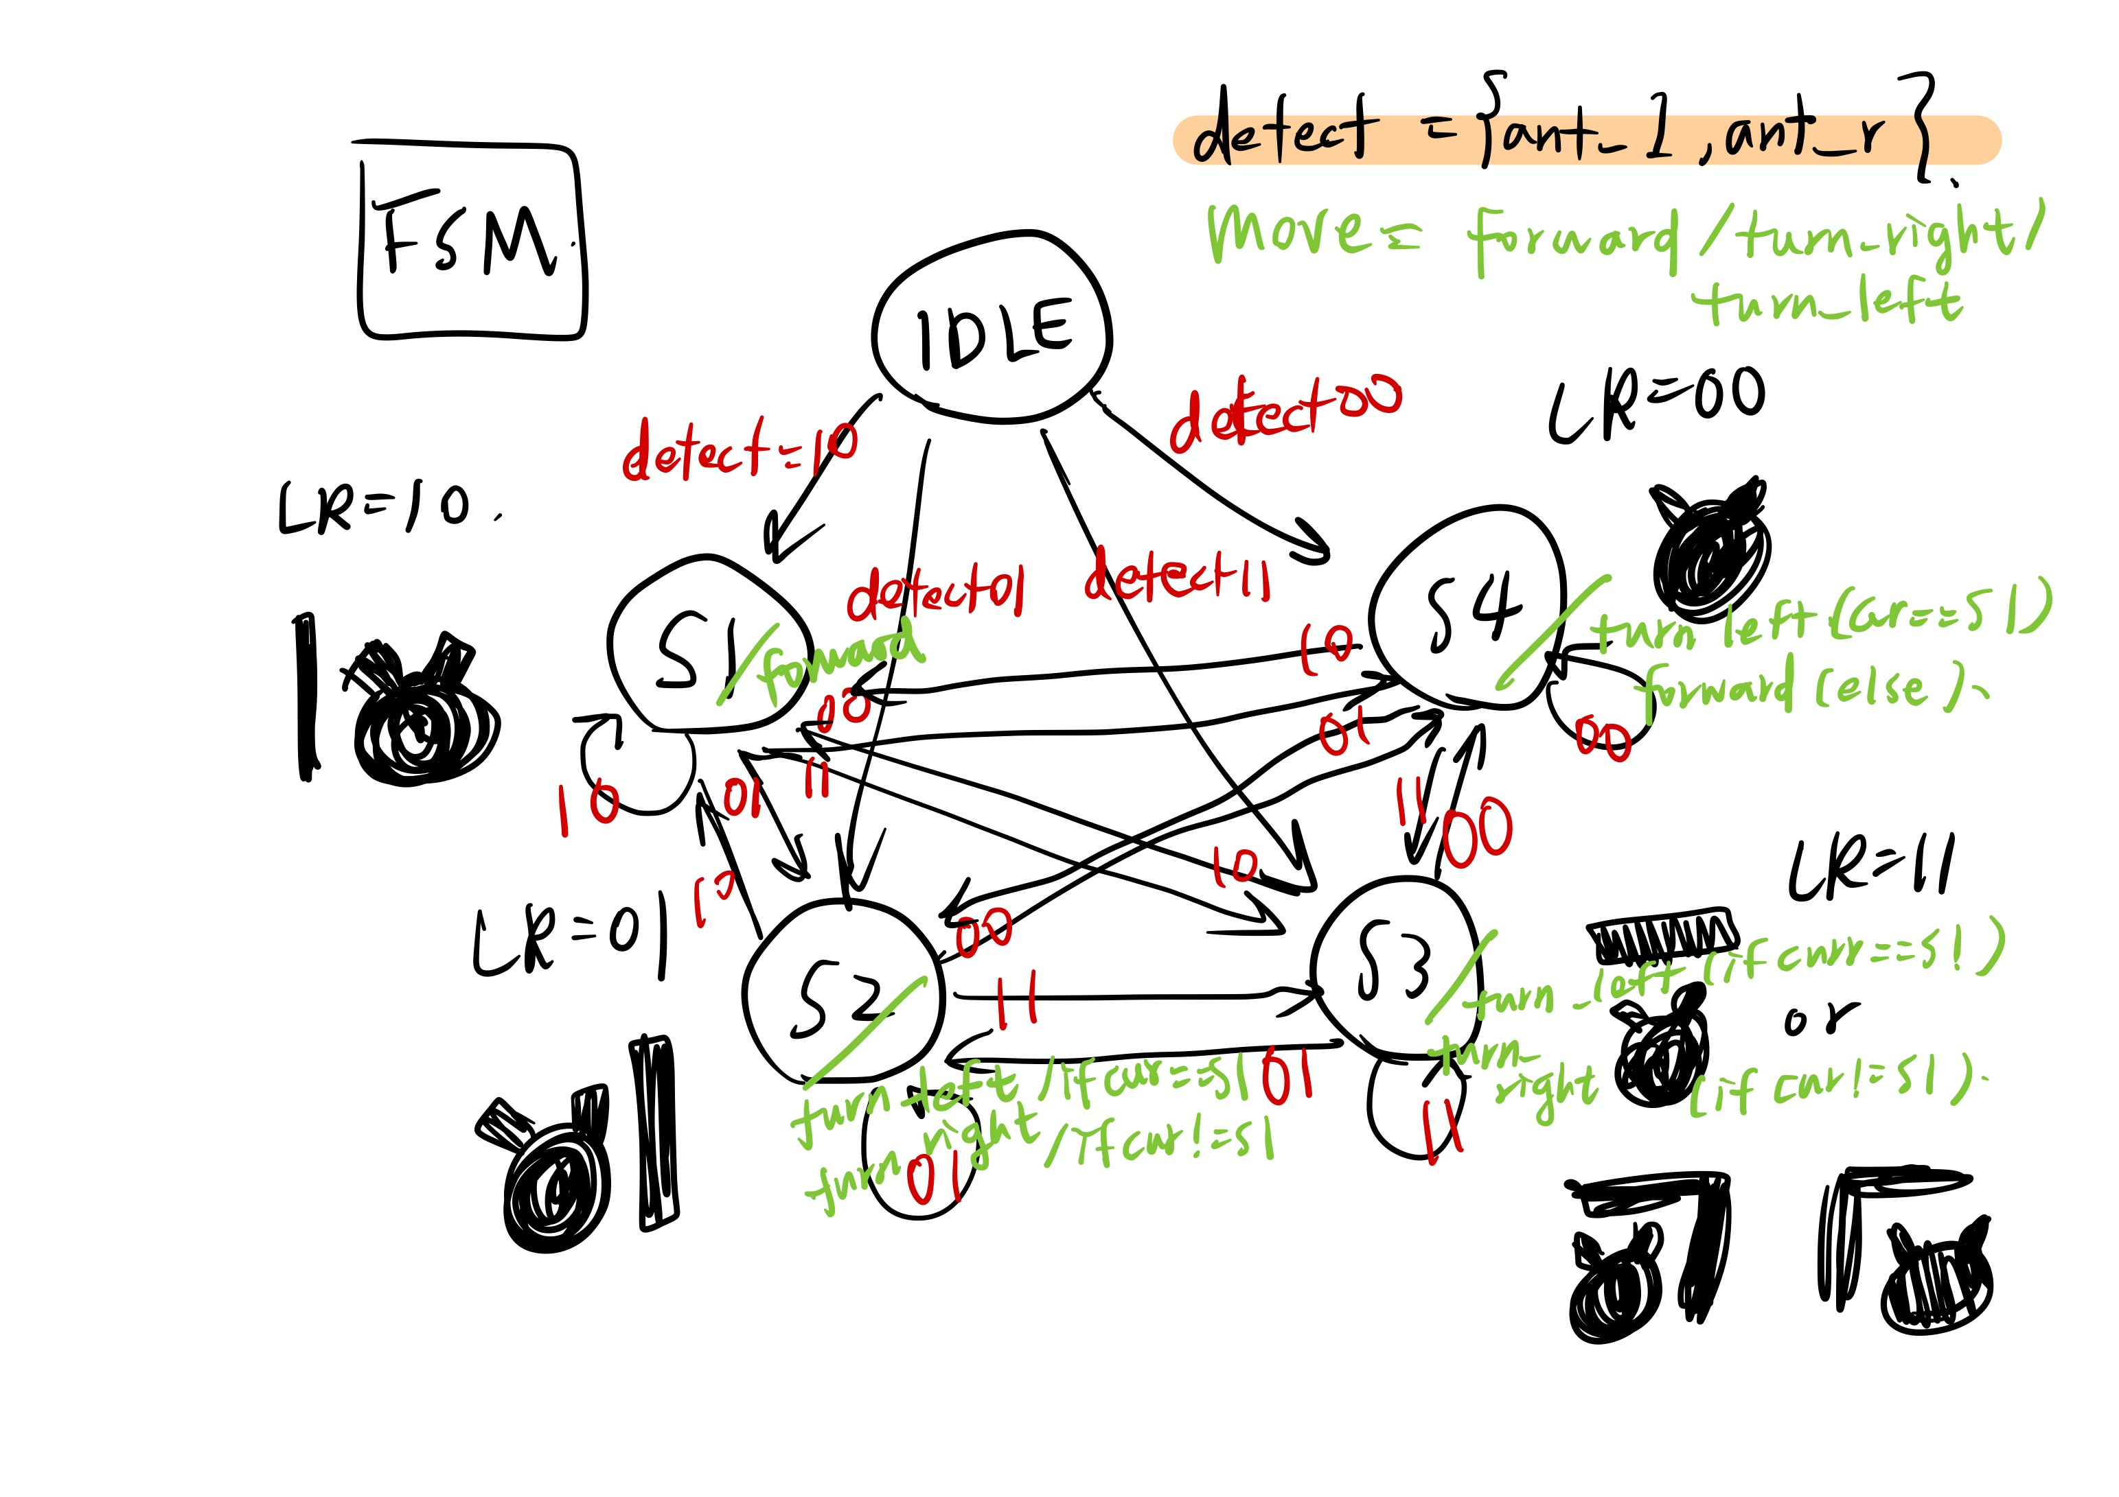

1. Simulation and Discussion

(所需步數太多太長，challenge這裡只截圖最後結果)

助教testcase的模擬結果：

07x06 :



09x07

10x11



15x15



15x15-2



我的testcase的模擬結果：

15x15_1



15x15_2

1. Summary

關於這次的作業，按照著ppt上的走法，為ant_suit檔案，加了narrow corridors和narrow corners兩個case，為ant_suit_c1檔案，加了wall island為ant_suit_c2檔案。而經過思考，我發現，我這個方法上存一些缺點，比如若是narrow corridors後直接接narrow corners，將會在同一條路上陷入無限循環，而若是wall island外面加上同形狀連成的narrow corridors（下圖），也會進入無限迴圈，所以我粗略估計這個可能做不出來，當然也有極大的可能 是我自己做不出來qqq，但是這邊稍微略提一二。

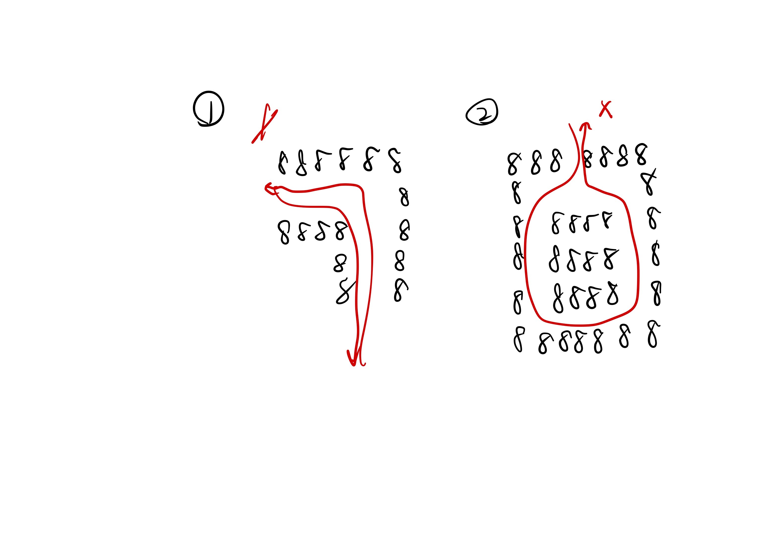而這次作業的心得，我認為不做合成讓本次功課輕鬆許多，比教像在寫程式作小遊戲，不用一直時時刻刻顧慮到電路，這學期的邏輯設計實在讓我受益良多，老師的課堂冷笑話也相當有趣，雖然被疫情影響而不能常常講，而課堂上我認為老師上課講得很清楚，也不會讓人很想睡，如果要推薦以後的學弟妹選課的話，我認為老師的課是不二選擇，感謝老師與這學期辛苦的助教們。